體育活動成果記錄表
活動名稱：111年全國中等學校運動會(游泳單項)
活動時間：111/7/15-19 | 活動地點：花蓮縣立游泳池
帶隊教練：林盟凱
參與人員：吳珮琪
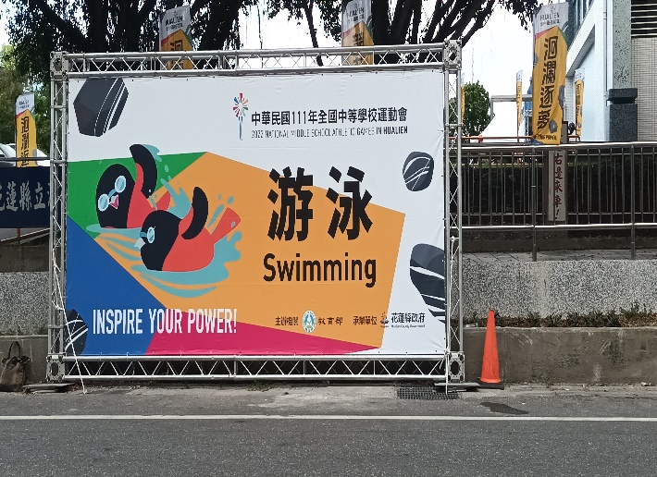 | 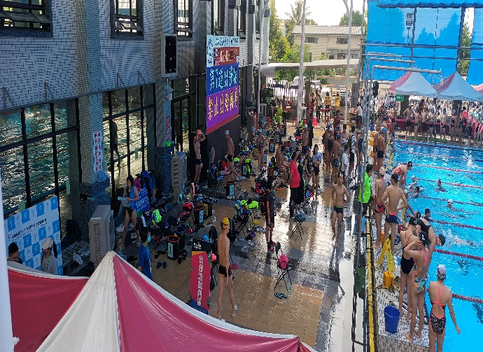
- 照片說明：全中運游泳比賽 | - 照片說明： 賽前練習
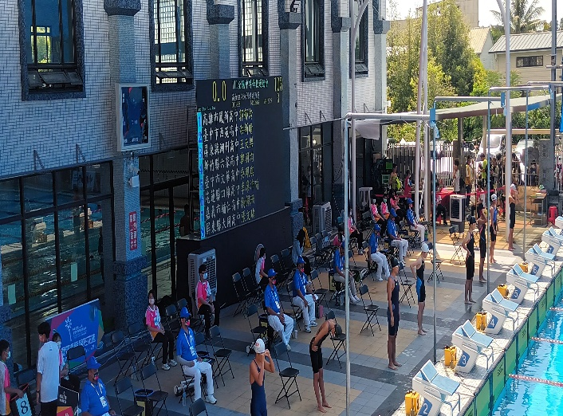 | 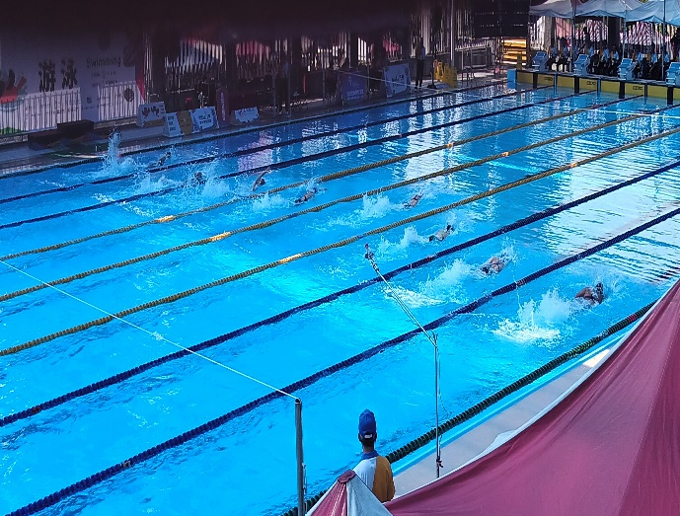
- 照片說明：高女50公尺蝶式預賽 | - 照片說明：50公尺蝶式 分組第一
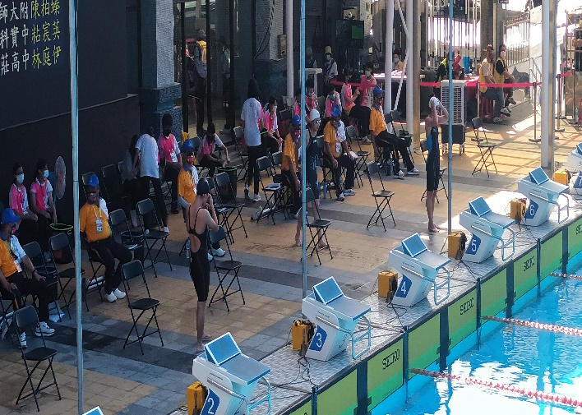 | 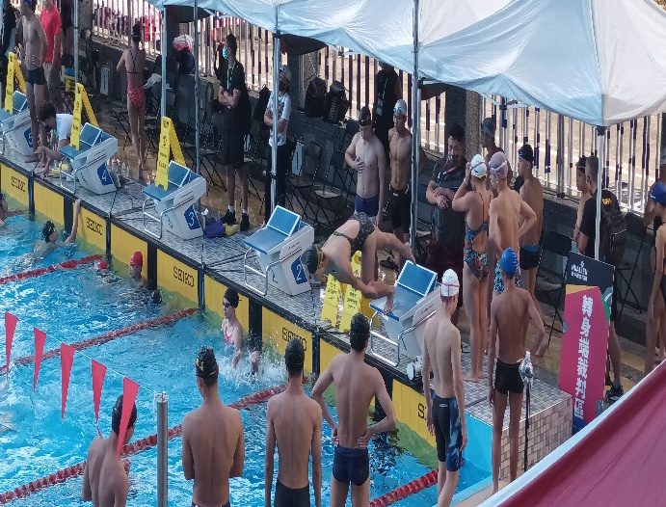
- 照片說明：高女50公尺自由式預賽 | - 照片說明： 跳水練習

